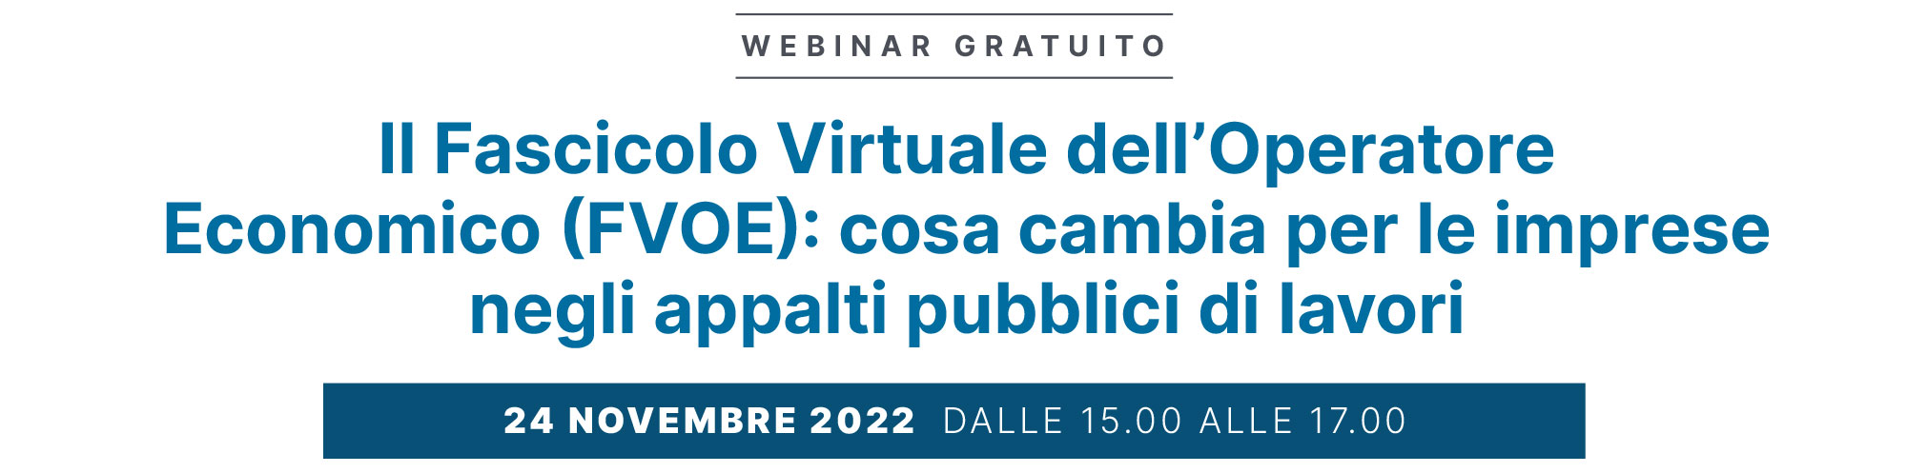

L’evento si svolgerà su piattaforma Zoom mediante il link:
https://bit.ly/3gbgrL7

SCHEDA DI CONFERMA PARTECIPAZIONE

Nome …………………………………………… Cognome …………………………………………………

Azienda ………………………………………………………………………………………………………………

Ruolo ………………………………………………………………………………………………….………………

Tel / Cell. ……………………………………… E-mail ………………………………………………………

QUESITO DA PORRE AL RELATORE

………………………………………………………………………………………………….…………………………

………………………………………………………………………………………………….…………………………

Per motivi organizzativi è gradita la conferma della partecipazione entro il giorno martedì 22 novembre, inviando il modulo all’indirizzo e-mail della segreteria: info.bari@soagroup.it

Per maggiori informazioni contattare il numero: +39 080 548 2770

